新 书 推 荐

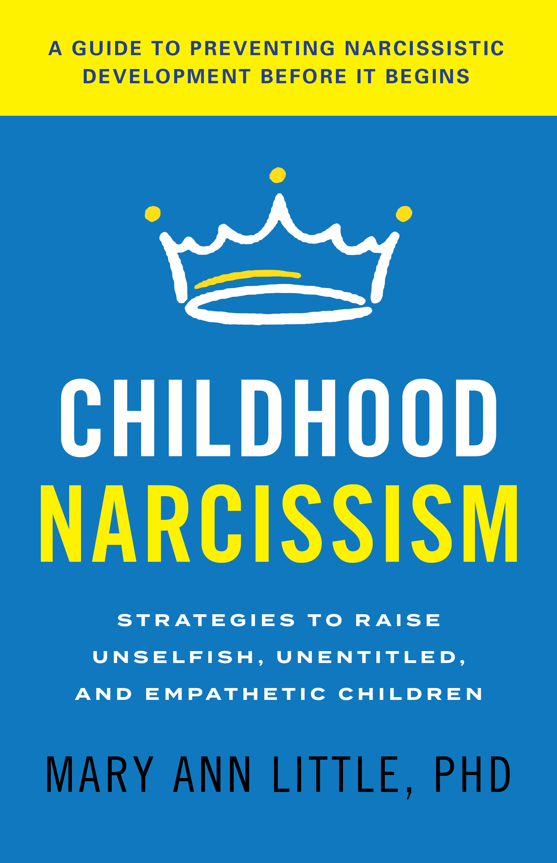
中文书名：《童年自恋主义：如何培养无私且富有同情心的孩子》
英文书名：CHILDHOOD NARCISSISM: Strategies to Raise Unselfish, Unentitled, and Empathetic Children
作 者：Mary Ann Little
出 版 社：Rowman & Littlefield.
代理公司：Joelle/ANA/Lauren
页 数：310页
出版时间：2023年11月
代理地区：中国大陆、台湾
审读资料：电子稿
类 型：家教育儿
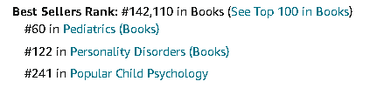

内容简介：

在今天这个“一切以我为中心”的世界里，培养有同情心且无私的年轻人似乎是不可能的，但父母可以让孩子免受这些有害影响。 由一位拥有几十年临床经验的心理学家撰写的《童年自恋主义》解释了自私、自以为是的行为如何在孩子身上扎根，并告诉父母如何在为时已晚之前阻止它。

玛丽·安·利特尔（Mary Ann Little）辨识出可能导致成年后完全发展成自恋性格障碍的早期预警信号。自恋最常扎根于童年，这些倾向如果不早点解决，孩子们可能会付出代价。

本书探讨了在童年时期形成的四种心理结构，这些结构培养了儿童健康、现实的自我概念和积极的爱和人际关系模式。然而，如果这些结构受到损害，就会对孩子的情感成长造成不利影响。

基于最新的研究和理论，该书确定了四种促进自恋发展的父母类型。这些类型包括过度保护/指导型、纵容/放任型、批判/苛刻型和漠不关心/疏离型。这些父母可能不自觉地培养出对他人要求高的孩子，这些孩子不能客观地看待自己并且难以建立和维持关系。

利特尔博士在分享她自己对自恋的独特理解时解释说，未来的自恋者（N2Bs）在他们的成长过程中要么得到了“太多”要么得到了“太少”某种关键要素。该书展示了“适度育儿”是培养有同理心、不自我中心、有爱心的孩子的关键。

作者简介：
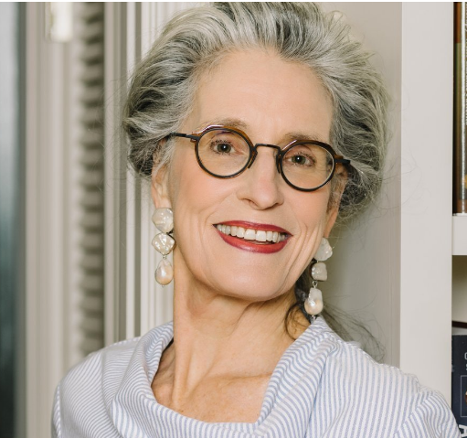
玛丽·安·利特尔（Mary Ann Little）博士是一名临床心理学家，已经在私人诊所工作超过四十年。她目前是德克萨斯大学西南医学中心达拉斯分校的兼职教授，并曾担任德克萨斯大学达拉斯分校心理学和特殊教育系的兼职教授。利特尔博士著有《更好地爱护您的孩子：将育儿风格与孩子的年龄和阶段相匹配》（Loving Your Children Better: Matching Parenting Styles to the Age and Stage of Your Children）、帮助孩子和家庭的教育玩具《合作站》（Cooperation Station）以及《能干的孩子系列》（Competent Kids Series）。她一直是许多教育和精神病机构的顾问，并经常为非专业人士和专业观众进行演讲。当她不在达拉斯办公室的时候，她会和丈夫一起烹饪、骑车穿越欧洲的乡间小路，或者在圣塔菲（Santa Fe）附近的小径上远足。

媒体评价：

“在《童年自恋主义》一书中，利特尔医生汇集了她多年来在儿童发展和人格障碍两个领域的临床经验。这本书经过了精心研究，有着清晰的描述和案例。这本书为临床医生以及家长提供了宝贵而罕有的指导，是一个优质的资源。
——玛格丽丝·费耶尔斯塔德（Margalis Fjelstad）博士，《边缘或自恋的父母抚养有韧性的孩子》（RAISING RESILIENT CHILDREN WITH A BORDERLINE OR NARCISSISTIC PARENT）一书的作者

“每个父母最深切的愿望是养育健康快乐的孩子。然而，我们在文化、社交媒体和周围的人身上看到了如此多的自恋者，我们变得焦虑，甚至有点不知所措，担心我们的孩子可能会变成这样。关于如何在关键时期防止自恋的育儿书籍并不多见。利特尔博士的书填补了这一空白，是一份宝贵的贡献。她的风格温暖而敏锐，内容基于扎实的研究，以及她作为心理学家的职业经历。你可以立即开始应用这些实用的育儿步骤。我们真的可以拥有快乐健康的孩子，他们长大后会成为无私、有爱心和成功的成年人。”
——约翰·汤森（John Townsend）博士，心理学家，《纽约时报》畅销书《界限》系列（Boundaries book series）的作者，汤森咨询与领导力研究所（Townsend Institue for Counseling and Leadership）和汤森领导力项目（Townsend Leadership Program）的创始人

“在《童年自恋主义》一书中，利特尔博士从她几十年的临床实践中提供了一系列非常有用的见解，提出了一个理解儿童自恋倾向发展路径的框架，并为读者提供了避免常见的育儿陷阱和实现健康人格发展的策略。在一个关注成功的外部指标，并通过社交媒体信息进一步加强这种价值观的社会中，这本书为父母提供了另一种视角，告诉他们如何精心培养孩子对他人的同情心，管理人生坎坷的能力，以及发展平衡的自我概念。所有父母必读的书。”
——詹妮弗·菲利普斯（Jennifer Phillips）博士，注册儿童心理学家，斯坦福大学精神病学和行为科学系(儿童和青少年精神病学分部)临床教授

感谢您的阅读！
请将反馈信息发至：版权负责人
Email：Rights@nurnberg.com.cn
安德鲁·纳伯格联合国际有限公司北京代表处
北京市海淀区中关村大街甲59号中国人民大学文化大厦1705室, 邮编：100872
电话：010-82504106, 传真：010-82504200
公司网址：http://www.nurnberg.com.cn
书目下载：http://www.nurnberg.com.cn/booklist_zh/list.aspx
书讯浏览：http://www.nurnberg.com.cn/book/book.aspx
视频推荐：http://www.nurnberg.com.cn/video/video.aspx
豆瓣小站：http://site.douban.com/110577/
新浪微博：安德鲁纳伯格公司的微博_微博 (weibo.com)
微信订阅号：ANABJ2002


